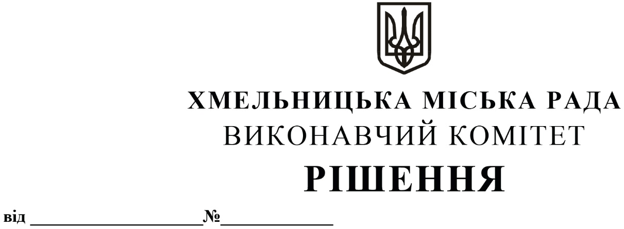

Про внесення змін в рішення виконавчого комітету від 14.09.2017 № 657 із внесеними змінами

Розглянувши клопотання управління транспорту та зв’язку, керуючись законами України «Про місцеве самоврядування в Україні» та «Про автомобільний транспорт», виконавчий комітет міської ради

ВИРІШИВ:

1. Внести зміни в рішення виконавчого комітету від 14.09.2017 № 657 «Про затвердження переліків маршрутів міського електричного транспорту (в тому числі нічних) та міських автобусних маршрутів загального користування міста Хмельницького з необхідною кількістю транспортних засобів на них та втрату чинності рішень виконавчого комітету» із внесеними змінами рішеннями виконавчого комітету від 16.02.2018 № 95, від 13.12.2018 № 1019, від 23.05.2019 № 433, від 12.09.2019 № 760, від 08.04.2021 № 331, від 23.09.2021 № 901, від 13.01.2022 № 21 та від 23.06.2022 № 445, а саме:

1.1. в додатку 3 до рішення пункт 46 викласти в наступній редакції
46. | 3 | Озерна - Обласна лікарня (через вул. П.Мирного, вул. Озерну, вул. С.Бандери, вул. Кам’янецьку, вул. Петлюри, вул. Мазепи, вул. Князя С. Хороброго, вул. Кам'янецьку, вул. С.Бандери, вул. Озерну та вул. П.Мирного) | 4 | (І)

1.2. в додатку 3 до рішення пункт 48 викласти в наступній редакції
48 | 5 | Лезневе – Львівське шосе (через Вінницьке шосе (через автостанцію № 1), вул. Трудову, вул. Прибузьку, вул. Свободи, вул. Подільську, вул. Кам'янецьку, вул. Князя С. Хороброго, Львівське шосе, вул. Князя С. Хороброго, вул. Кам’янецьку, вул. Подільську, вул. Свободи, вул. Прибузьку, вул. Трудову та Вінницьке шосе (через автостанцію № 1) | 4 | (І/ІІ)

1.3. Внести зміни в загальну кількість міських автобусних маршрутів загального користування м. Хмельницького, які працюють у звичайному режимі руху та транспортних засобів, які обслуговують (автобусів), виклавши в наступній редакції:

Всього маршрутів - 48 | Всього машин по класам:  (І) – 42/44  (ІІ) – 25  (І/ІІ) – 18/20  (ІІ/А) – 73  (ІІ/В) – 18  (А/В) – 179  Загалом: 355/359

2. Контроль за виконанням рішення покласти на управління транспорту та зв’язку та заступника міського голови М. Ваврищука.

Міський голова О. СИМЧИШИН

